راهنمای درخواست گواهی اشتغال به تحصیل

1-ورود به سامانه مروارید
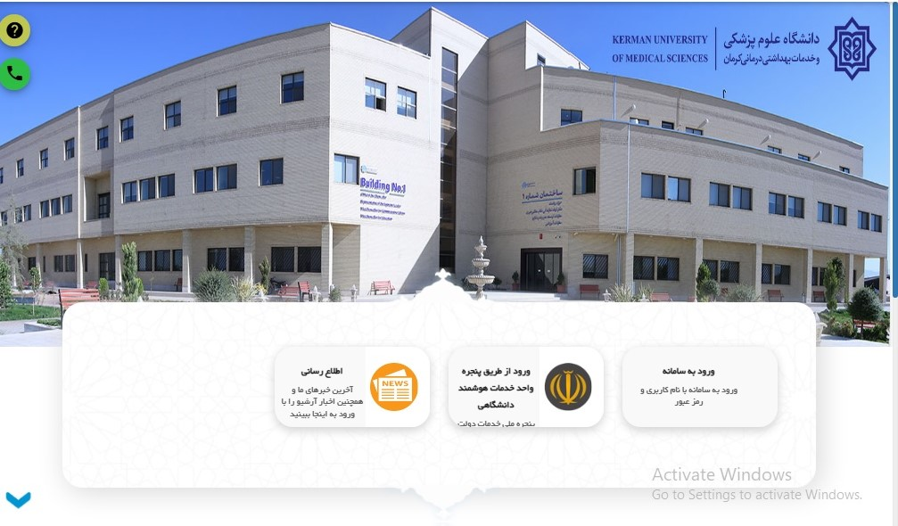
2-قسمت مکاتبات اداری
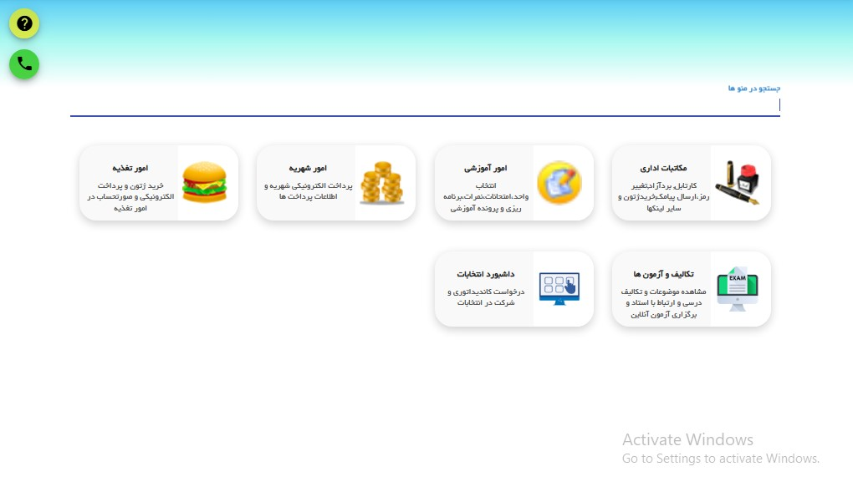

3- قسمت فرم های درخواست
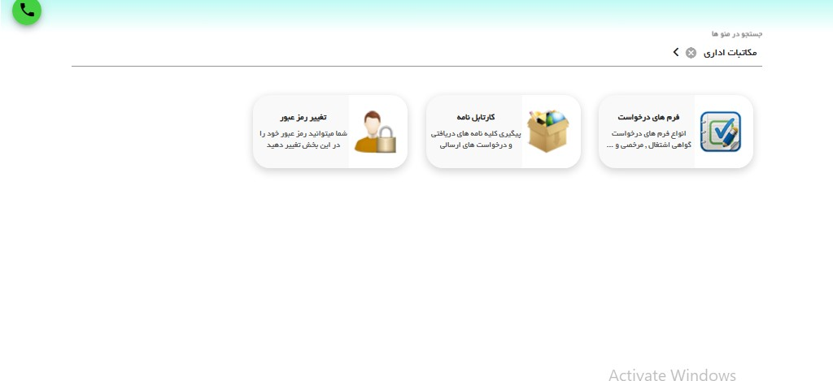

4-قسمت گواهی اشتغال به تحصیل
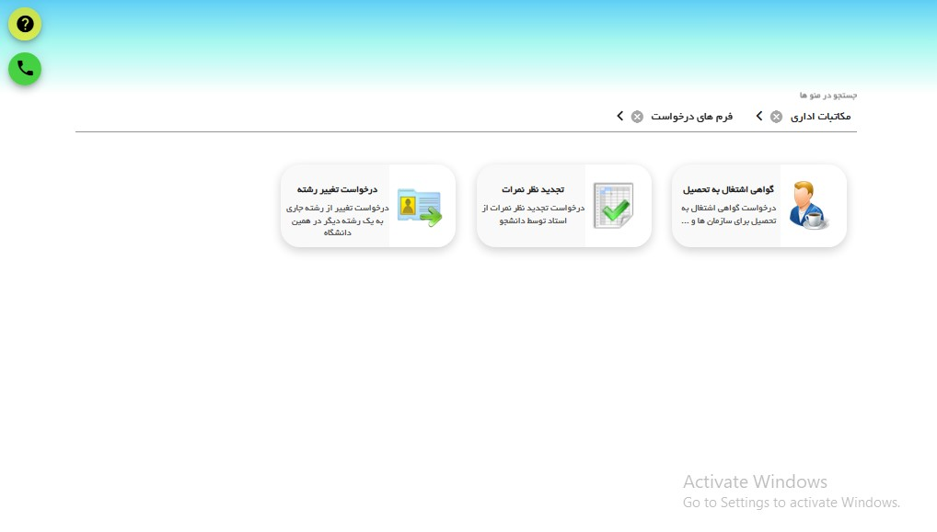

5- در فرم درخواست کنترل گواهی اشتغال به تحصیل قسمت مقصد نام سازمان درخواست دهنده به همراه نام شهر موردنظر را وارد نمایید.
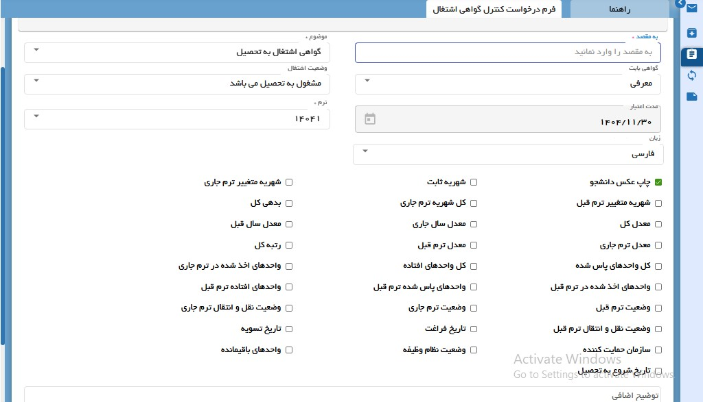
6-ارسال درخواست

